世界五大主流浏览器

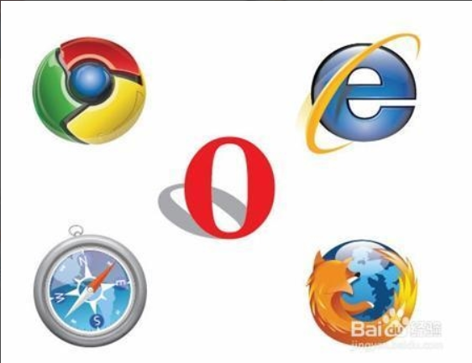

google chrome：最多人用

IE:太慢，使用人数呈下降趋势

opera：挪威厂商，国内很少用

火狐：标准浏览器，多数使用是程序员

Safari：不支持WINDOWS

程序员：必备浏览器：chrome（最多用），IE，火狐 ---> 要搞定兼容问题，所以下多个

三剑客：Dw，Flash，Fireworks